Лабораторна робота № 9

Тема: Робота з історією змін та отримання старих версій
Завдання:

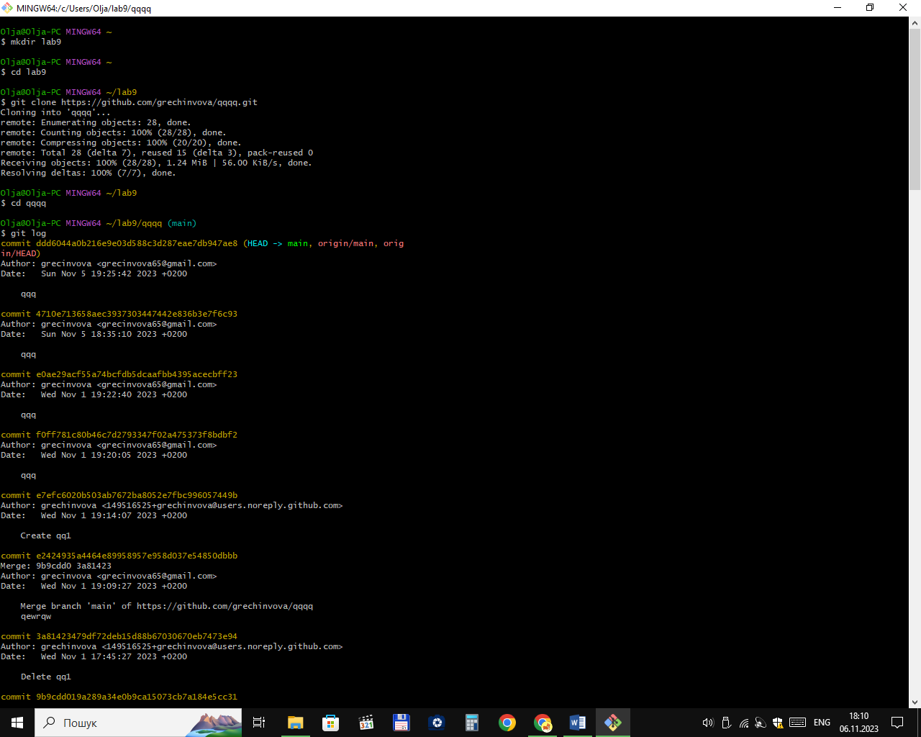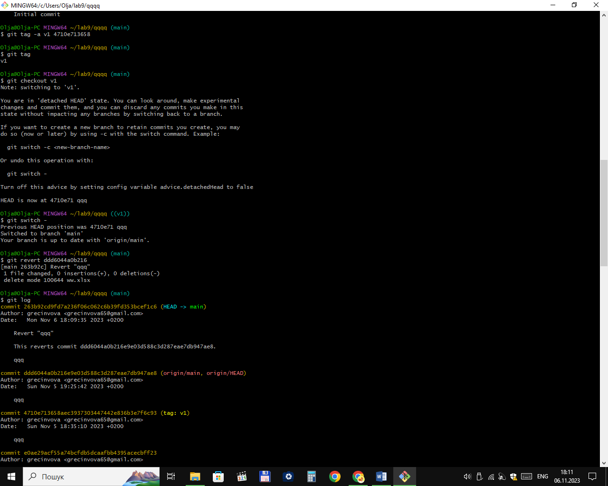
Контрольні питання:
- Скільки існує основних способів вибору ревізій?
$ git checkout “tag”
- Скільки символів зазвичай достатньо для збереження унікальності значень в проекті?
Від 8 до 10 достатньо.
- За допомогою якої команди можливо продивитися історію коммітів?
$ git log
- Перелічіть відомі вам опції команди git log
-p, -“number”, -stat
- Опишіть опції команди git log
-p показує різницю, привнесену при кожному коміті; -“number” обмежує кількість показаних записів журналу; -stat показує скорочену статистику для кожного коміту.

